**CORPORACIÓN EDUCACIONAL A&G**

**Colegio El Prado**



Cooperativa nº 7029 – Pudahuel

Teléfonos: 227499500 - 227476072

[**www.colegioelprado.cl**](http://www.colegioelprado.cl)

[**direccioncolegioelprado@gmail.com**](mailto:direccioncolegioelprado@gmail.com)

**RBD: 24790-1**

**Profesor(a): Betzabe Henrique G.**

*Guía Nº 3 Ciencias Naturales 3º Básico*

Nombre:______________________________. Fecha:___________________

OA 11: Describir el ciclo del agua en la naturaleza, reconociendo que el agua es un recurso preciado y proponiendo acciones cotidianas para su cuidado.

**DIFERENCIAS EN LOS ESTADOS DEL AGUA.**

**“El agua líquida, expuesta al sol en un recipiente abierto, sufre el cambio de estado llamado “evaporación”, en este proceso, el agua en estado líquido, pasa al estado gaseoso (vapor de agua). El vapor de agua pasa de esta manera a la atmósfera”.**

**“Las nubes están formadas por gotitas muy pequeñas de agua o cristales de hielo muy chiquititos suspendidos en el aire. El agua en estado gaseoso (vapor de agua) es transparente e invisible**

**Responde:**

1. **¿Qué diferencia hay entre agua gaseosa y agua líquida?**

**_________________________________________________**

1. ¿Qué características presenta el agua en cada uno de sus estados?

**3- Observa** las imágenes y **clasifícalas** de acuerdo al estado en que se encuentra el agua.

|  |  |  |
| --- | --- | --- |
| **sólido** | **líquido** | **gaseoso** |

|  |  |  |
| --- | --- | --- |
| helado | mar | agua de llave |
|  |  |  |

|  |  |  |
| --- | --- | --- |
| lluvia | agua de ducha | ropa secándose al sol |
|  |  |  |

**4- Busca** en esta sopa de letras los nombres que reciben los diferentes cambios de estado del agua.

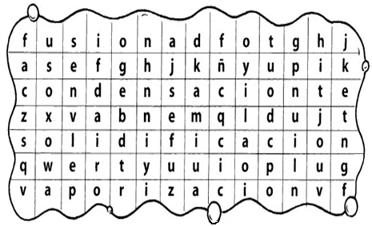

**5- Observa** las imágenes y **completa** los enunciados.

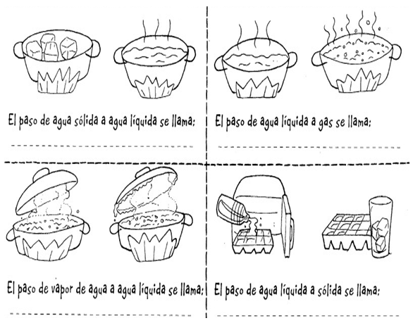

**6- Observa** las imágenes, **recórtalas**, **clasifícalas** y **pégalas** según el estado en que se encuentra el agua.

